INFORME SOBRE LOS RESULTADOS OBTENIDOS EN LA ENCUESTA DE SATISFACCIÓN SOBRE LOS SERVICIOS PRESTADOS POR EL GRUPO DE LICENCIAS AL PERSONAL DE LA DIRECCIÓN DE ESTANDARES DE VUELO, CON RELACION AL TRÁMITE DE SOLICITUDES DE LICENCIAS AL PERSONAL AERONÁUTICO ANTE LA AERONÁUTICA CIVIL

Contenido

- Introducción

- Objetivo de la encuesta

- Presentación de la Encuesta

- Datos técnicos

- Análisis de resultados

- Recomendaciones

- INTRODUCCIÓN

Este informe detalla los resultados obtenidos en la encuesta de satisfacción del Grupo de Licencias al Personal de la Dirección de Estándares de Vuelo, con relación al trámite de solicitudes de licencias al personal aeronáutico. Esta encuesta fue realizada a los ciudadanos a través de la página web de la Aeronáutica Civil y de manera presencial en el punto de atención al ciudadano, entre el 31 de julio y el 30 de septiembre de 2019.

- OBJETIVO DE LA ENCUESTA

Medir el nivel de satisfacción de los ciudadanos frente al servicio prestado por el Grupo de Licencias al Personal de la Dirección de Estándares de Vuelo sobre el trámite a las solicitudes de licencias al personal aeronáutico.

- PRESENTACIÓN DE LA ENCUESTA

Para el desarrollo de la encuesta, se envió mediante correo electrónico la solicitud de diligenciamiento con el enlace de la página web de la entidad a los ciudadanos. Este correo se envió el día 9 de agosto de 2019. Asimismo, la encuesta fue realizada presencialmente a los ciudadanos que acudieron al punto de atención al ciudadano, ubicado en la ciudad de Bogotá.
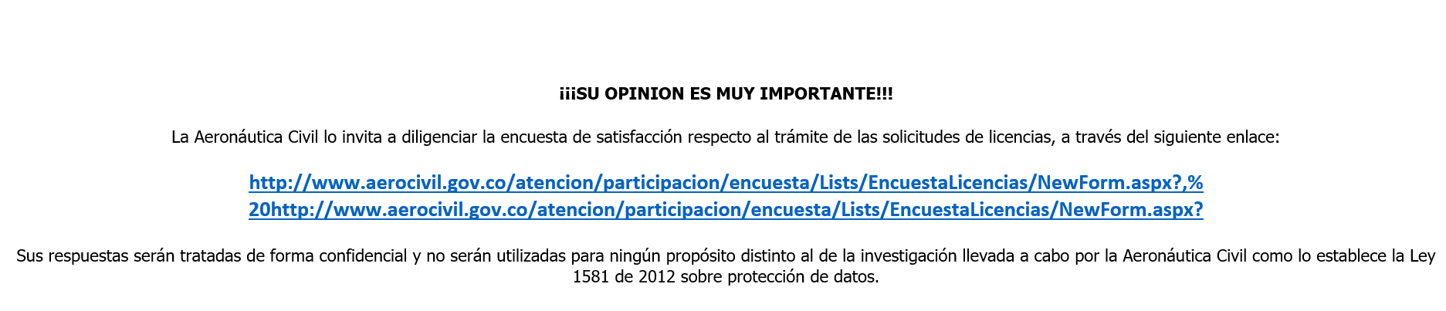

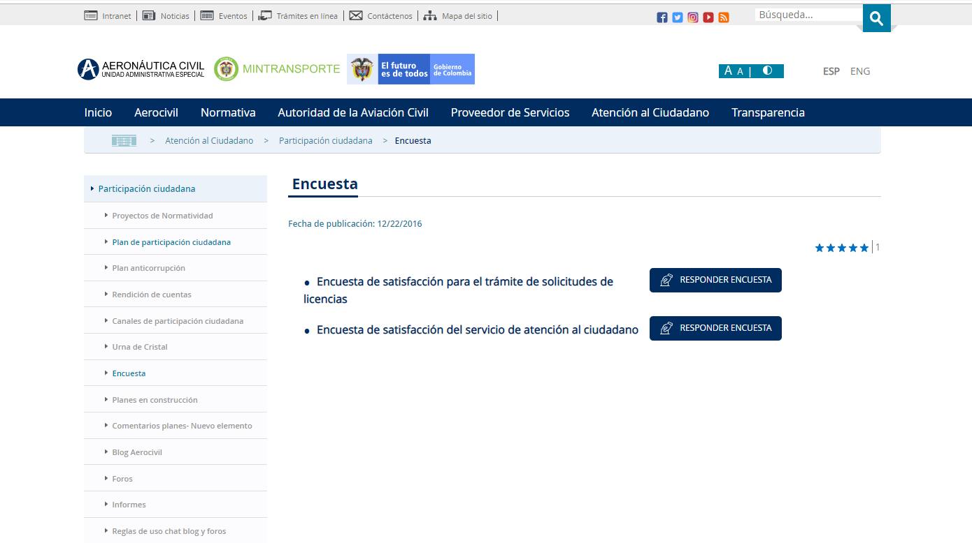

- Diseño de encuesta.

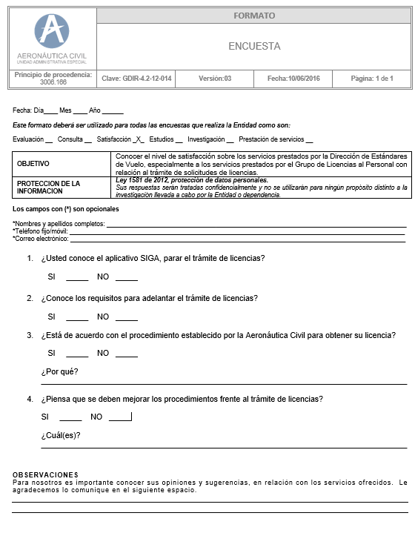

- DATOS TÉCNICOS

FICHA TÉCNICA
Ciudadanos encuestados: 34
Población: Ciudadanos que diligenciaron la encuesta de manera presencial en el punto de atención al ciudadano y de manera virtual en la página web de la entidad.
Momento estadístico: 31 de julio al 30 de septiembre de 2019.

- ANÁLISIS DE RESULTADOS

Para determinar el nivel de satisfacción de los encuestados, se plantearon 4 preguntas cerradas, con opción de respuesta “Si” o “No”, para obtener una respuesta clara y concisa.

PREGUNTA No. 1

Con respecto a la pregunta No. 1, el 91% de los ciudadanos encuestados conoce el aplicativo SIGA para la solicitud de licencias al personal aeronáutico. Esto teniendo en cuenta, que una vez se inició con la implementación de la plataforma SIGA (Sistema de Información de Gestión Aeronáutica), la entidad a través de su página web y de los diferentes canales de atención, dio a conocer esta nueva opción al personal aeronáutico como medio para la solicitud de tramites de licencias en línea.

PREGUNTA No. 2

De acuerdo con el gráfico anterior, el 79% de los ciudadanos encuestados conoce los requisitos que deben presentar cuando van a realizar el trámite de solicitud de licencias. En la página web de la Aeronautica Civil se encuentra publicada y a disposición del personal aeronáutico las guías para actualizar datos y solicitar trámites. Los ciudadanos pueden acceder a ella en cualquier momento y lugar a través del siguiente enlace: http://www.aerocivil.gov.co/atencion/tramites/tramites-en-linea.
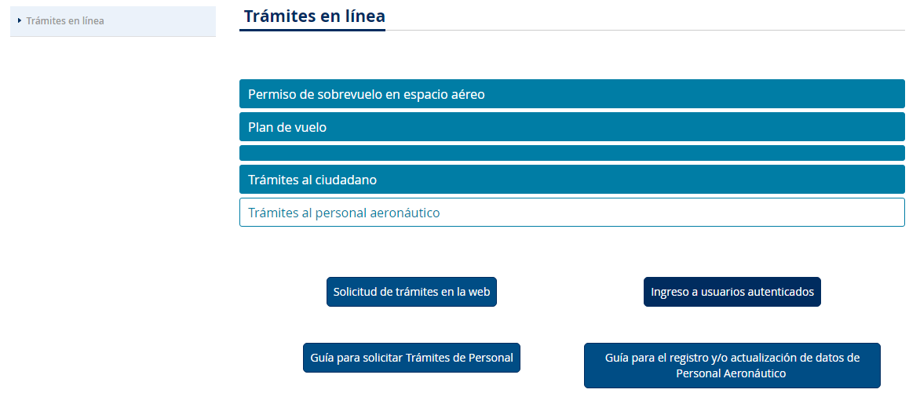

PREGUNTA No. 3

Un 91% de los ciudadanos encuestados, indica que están de acuerdo con el procedimiento establecido por la Aeronáutica Civil para obtener la licencia. A continuación, presentamos los comentarios más relevantes de los ciudadanos, respecto al procedimiento establecido.

PREGUNTA No. 4

De acuerdo con el gráfico anterior, el servicio brindado por la entidad para atender los requerimientos del Sistema ha sido evaluado de manera favorable, teniendo en cuenta que el 62% de las personas encuestadas consideran que no hay procedimientos a mejorar. Sin embargo, las opciones de mejora se evidencian en la parte tecnológica y en la atención por parte de los servidores públicos del grupo de licencias que brindan información.

- RECOMENDACIONES

- Fortalecer la capacitación a los servidores públicos del Grupo de licencias que tienen contacto directo con los ciudadanos.

